Дисциплина МДК | МДК 03.01Технология производства неорганических веществ
Группа | ХТНВ 18
Тема занятия | Технологические схемы флотационного обогащения
Срок выполнения | 10.02.2021
Критерии оценивания | Изучить, вопрос самостоятельной работы

Тема занятия - Технологические схемы флотационного обогащения

Схема флотационного обогащения сильвинитов, включающей операцию депрессии глинистых шламов

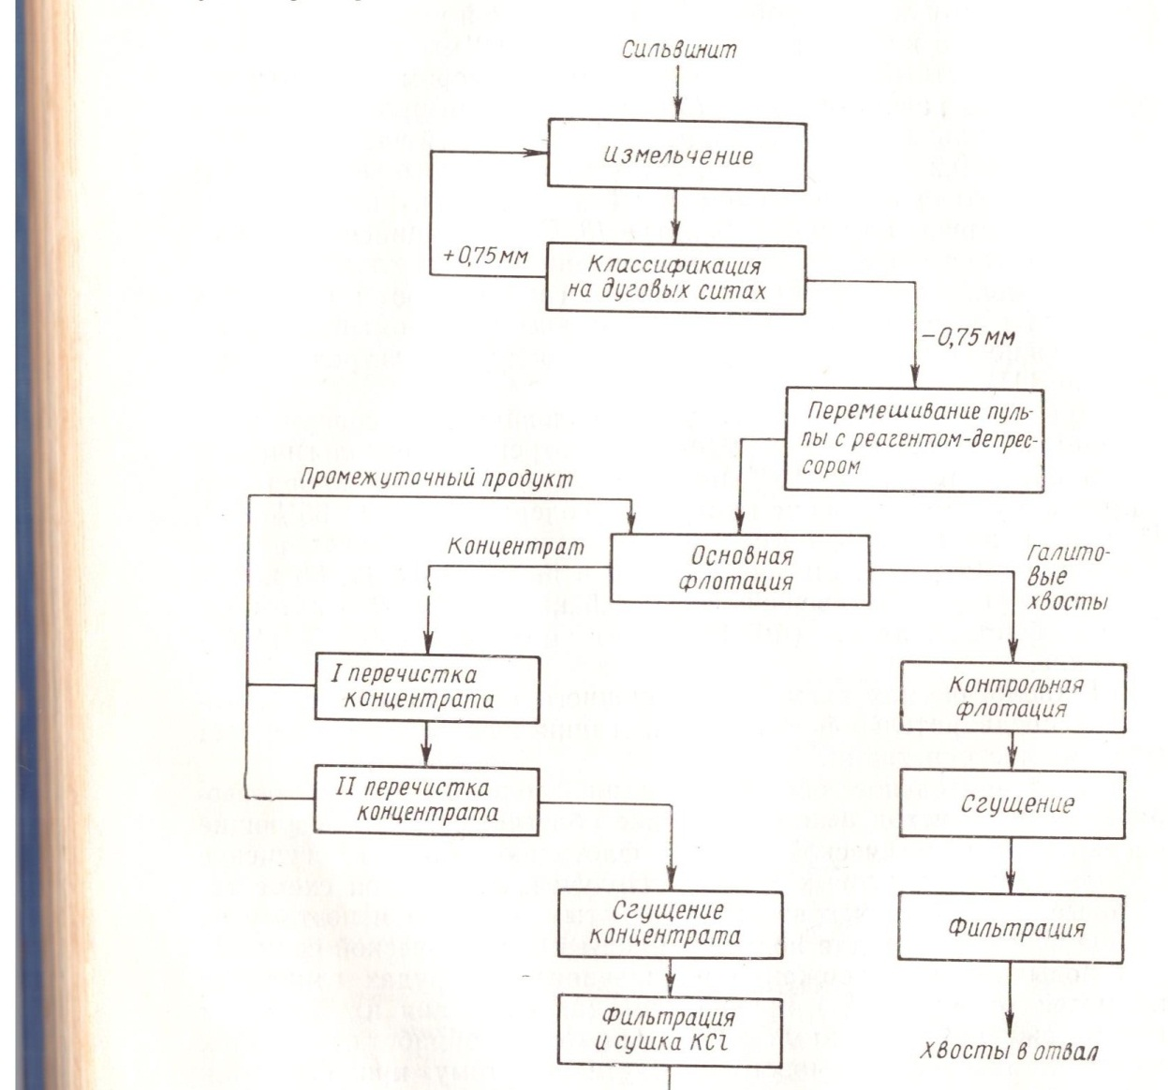
После классификации на дуговом сите полученную пульпу (размер 0,75 мм) подают в контактный чан, куда в качестве вводят 2 % водный растворкарбоксиметилцеллюлозы (тилоза). После того как прошло их перемешивание (3 минуты), она поступает на основную флотацию во флотационную машину, куда в качестве собирателя 1 5 раствор солянокислого амина с небольшим количеством вспенивателя. Полученный в результате флотации концентрат подвергается двум перечисткам, а затем после сгущения фильтруют на барабанных вакуум – фильтрах . После сушки продукт либо на склад либо потребителю.
Галитовые хвосты содержат тонкодисперсный глинистый шлам, что осложняет их дальнейшую переработку. Это главный недостаток применения этой технологической схемы.
Для флотационного обогащения сильвинитовых руд с высоким содержанием глины применяют технологические схемы с предварительным механическим выделением шламов в стадии измельчения и классификации руды .

Схема флотационного обогащения сильвинитов с механическим выделением шламов в стадии измельчения и классификации руды
Для флотационного обогащения сильвинитов с большим содержанием глины (свыше 6%) используются схемы с предварительным механическим выделением шламов:
Исходная руда измельчается в стержневой мельнице мокрого помола. Полученная пульпа с частицами твердой фазы подвергается механическому общелачиванию в гидроциклоннах в три стадии. Основная флотация, также как и дальнейшая переработка продуктов обогащения , проводится по описанной ранее схеме с депрессией глинистых шламов

